Sajtóinformáció
2014-05-12

Zséda meglepetéssel készül Győrnek

Zséda egy különleges meglepetéssel készül a győri közönségnek. A Bartók Béla Megyei Művelődési Központban május 18-án megrendezésre kerülő „A Zongorista és Én” című koncerttel egy olyan produkció érkezik a városba, amely korábban a megyeszékhelyen sosem volt még látható.

Zsédát számos fiatalkori élmény fűzi Győrhöz, így fontosnak érezte, hogy közelgő koncertje egy személyes, intim hangulatú eseménnyé váljon.

-Pápai lány vagyok, és mivel ott nem működött színház, iskolás koromban rendszeresen a győri színházba jártunk. Rajongtam az itteni előadásokért, a Győri Balett produkciói pedig fiatalkorom meghatározó élményeivé váltak. – árulta el Zséda közelgő koncertje kapcsán.

Az énekesnő az elmúlt években ugyan több koncertet is adott Győrben és környékén, de a május 18-án este 18 órakor megrendezésre kerülő este mégis különleges lesz. Zséda ugyanis olyan műsorral érkezik a városba, amely itt korábban még sosem volt hallható.

„A Zongorista és Én” című produkció alapvetően mást ígér, mint egy szokásos popkoncert: az énekszó és a hangszer kettőse bensőséges hangulatot teremt.

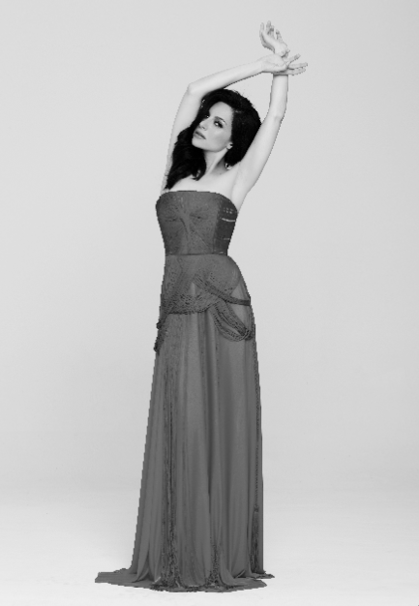
- Fontos volt számomra, hogy Győrben személyesebb, bensőségesebb módon szólíthassam meg a közönséget, ezért érkezem ezzel a produkcióval. Kicsit interaktív is lesz a műsor, igyekszem majd a nézőket minél jobban bevonni az este folyamán. Remélem mindenki számára egy közös és izgalmas zenei kalandozássá válik majd az este. - fűzte hozzá az énekesnő.

Zséda koncertjén jazz számok, sanzonok és saját slágerek egyaránt felcsendülnek majd, így mindenki biztos lehet benne, hogy az elmélyülés mellett a ritmus és a pörgés sem fog hiányozni. A koncert 2014. május 18-án este 18 órakor kezdődik a győri Bartók Béla Megyei Művelődési Központban.

A PResston PR Kft. Zséda kommunikációs és stratégiai partnere.

További információ és interjú egyeztetés:

Fükő Adrienn | PR Vezető | PResston PR | Csatárka Irodaház | 1025 Budapest | Csatárka út 82-84. | T (+ 36 1) 325 94 88 | F (+36 1) 325 94 89 | M (+36 30) 769 8697 | adrienn.fuko@presstonpr.hu | www.presstonpr.hu

Bárd Noémi Polli | PR tanácsadó | PResston PR | Csatárka Irodaház | 1025 Budapest | Csatárka út 82-84. | T (+ 36 1) 325 94 88 | F (+36 1) 325 94 89 | M (+36 30) 610 0696 | polli.noemi.bard@presstonpr.hu | www.presstonpr.hu

